### شاشة ادخال البيانات

متطلبات الوصف

هذه الخاصية متاحة لقسم المبيعات.

يمكن للمستخدم الدخول إلى هذه الشاشة عن طريق الويب والموبايل

المواصفات الوظيفية

* **[01]** يقوم المستخدم بالدخول إلى شاشة الطلب.
* **[02]** يقوم النظام بعرض عناصر شاشة الطلب.
* **[03] يقوم المستخدم باختيار نوع الطلب سواء مبايعة او فاتورة**
* **[04] يقوم المستخدم بكتابة رقم البيع للبحث عن الشاسيهات المتاحة.**
* **[05] يقوم المستخدم باختيار الشاسيهات من الجدول واضافتها**
* **[03]** يقوم المستخدم بإدخال البيانات الأساسية (اسم الفاتورة واسم المبايعة) ثم الحفظ.
* **[04]** يقوم النظام بحفظ البيانات وإذا كانت أحد البيانات الإلزامية فارغة لا يقوم النظام بالحفظ ويظهر تنبيه MSG-01 للمستخدم.

قواعد العمل:

* يمكن النظام أي شخص من قسم المبيعات الدخول على هذه الشاشة.
* اسم المستخدم لابد ان يكون متاح.
* يجب اختيار الفاتورة او المبايعة او كلاهما.
* يجب كتابة اسم الفاتورة او المبايعة.
* البحث برقم البيع على الشاسيهات المطلوبة.
* في حالة إدخال رقم البيع وظهور الشاسيهات في الجدول الموجود في نفس الشاشة يتم اختيار الشاسيهات.
* يتم إضافة الشاسيهات الموجودة في جدول ثم عمل حفظ للبيانات.
* بعد إضافة الشاسيهات يتم ارسال رسالة على الايميل والويب لكل المديرين المسؤولين للموافقة.
* بعد الموافقة على الطلب

التصميم الافتراضي ل شاشة "ادخال الطلبات":

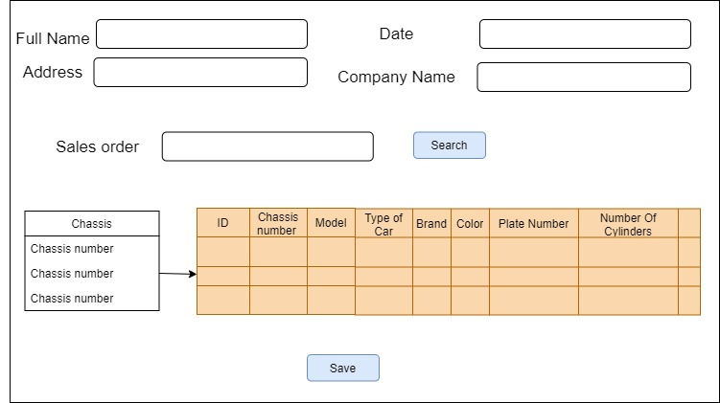

شاشة: ادخال الطلبات

مكونات الشاشة:

|  |  |  |  |  |
| --- | --- | --- | --- | --- |
| تسمية العنصر | النوع / الطول | إلزامي | القيمة الافتراضية | القواعد |
| اسم المستخدم  User | Text (50 Char) | Yes | N/A | يجب ادخال اسم المستخدم |
| Invoice  فاتورة | Checkbox | Yes | N/A |  |
| Sold Out  المبايعة | Checkbox |  |  |  |
| اسم الفاتورة  Invoice Name | Text () | Yes | N/A | يجب ادخال اسم الفاتورة |
| اسم المبايعة  Sold Out Name | Text () | Yes | N/A | يجب ادخال اسم المبايعة |
| امر البيع  Sales Order | Text() | Yes |  |  |
| Search  بحث | Button | Yes | N/A | -عند الضغط يقوم النظام بالبحث عن الشاسيهات برقم امر البيع |
| حفظ  Submit | Button | Yes |  | - عند الضغط يقوم النظام بحفظ البيانات وإظهار رسالة أن التسجيل تم بنجاح. وإذا كانت أحد البيانات الإلزامية فارغة لا يقوم النظام بالحفظ ويظهر تنبيه MSG-01 للمستخدم. |
|  |  |  |  |  |

جدول 1: مكونات صفحة اذن مردودات

تنبيهات شاشة "اذن مردودات":

|  |  |
| --- | --- |
| رقم التنبيه | نص التنبيه |
| MSG-01 | الرجاء إدخال جميع الحقول الإلزامية |
| MSG-02 | تم التسجيل بنجاح |

### شاشة قبول الطلبات

متطلبات الوصف

هذه الخاصية متاحة لقسم المالية.

يمكن للمستخدم الدخول إلى هذه الشاشة عن طريق Integration

المواصفات الوظيفية

* **[01]** يقوم المستخدم بالدخول إلى شاشة
* **[02]** يقوم النظام بعرض جدول بالطلبات الموافق عليه والمؤجلة

قواعد العمل:

* يمكن النظام أي شخص من قسم المالية الدخول على هذه الشاشة.
* يمكن رفض طلب من الطلبات عن طريق اختيار طلب من الجدول
* يمكن تعديل طلب من الطلبات الموجودة في الجدول عن طريق الضغط على تعديل.
* عند عمل تعديل يفتح شاشة جديدة في نفس الصفحة ويتم تعديل الطلب.
* يتم تعديل طلب واحد على حسب اختيار الطلب.
* في

التصميم الافتراضي ل شاشة "":

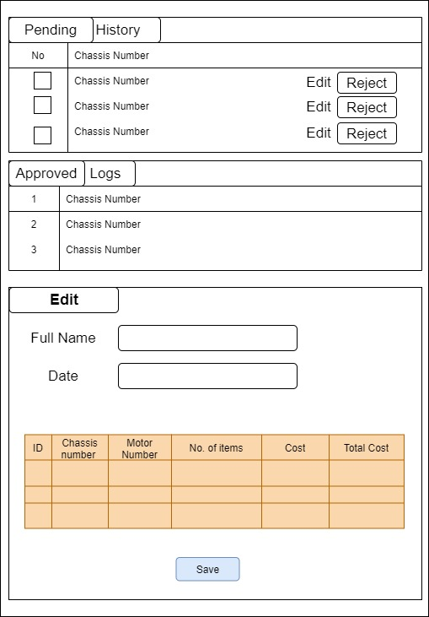

شاشة الطلبات

مكونات الشاشة:

|  |  |  |  |  |
| --- | --- | --- | --- | --- |
| تسمية العنصر | النوع / الطول | إلزامي | القيمة الافتراضية | القواعد |
| Edit  تعديل | Edit Link | Yes | N/A | اظهار شاشة للتعديل |
| مؤجلة  Pending | Text () | No | N/A |  |
| History | Date | Yes | N/A |  |
| موافقة  Approved | Date | No |  |  |
| Logs | Text (50 Char) | Yes | N/A |  |
| Reject  رفض | Button |  |  | - عند الضغط يقوم النظام بحفظ البيانات واخفاء الطلب من الجدول وإظهار رسالة برفض الطلب. |
|  |  |  |  |  |

جدول 1: مكونات صفحة الطلبات

تنبيهات شاشة "مبايعة سيارة":

|  |  |
| --- | --- |
| رقم التنبيه | نص التنبيه |
| MSG-01 | الرجاء إدخال جميع الحقول الإلزامية |
| MSG-03 | تم التسجيل بنجاح |

### شاشة تعديل الطلب

متطلبات الوصف

هذه الخاصية متاحة لقسم المالية.

يمكن للمستخدم الدخول إلى هذه الشاشة عن طريق Integration

المواصفات الوظيفية

* **[01]** يقوم المستخدم بالدخول إلى شاشة تعديل الطلب
* **[02]** يقوم النظام بعرض الطلب المطلوب للتعديل
* **[03]** يقوم النظام بعرض كل البيانات التي تحتاج الى تعديل مثل الشاسيهات
* **[04]** يقوم النظام بحفظ البيانات وإذا كانت أحد البيانات الإلزامية فارغة لا يقوم النظام بالحفظ ويظهر تنبيه MSG-01 للمستخدم.

قواعد العمل:

* يمكن النظام أي شخص من قسم المالية الدخول على هذه الشاشة.
* يمكن تعديل بيانات الطلب
* يمكن تعديل الشاسيهات المختارة من قسم المالية
* يتم حفظ التعديلات والرجوع للشاشة الرئيسية

التصميم الافتراضي ل شاشة "تعديل الطلب":

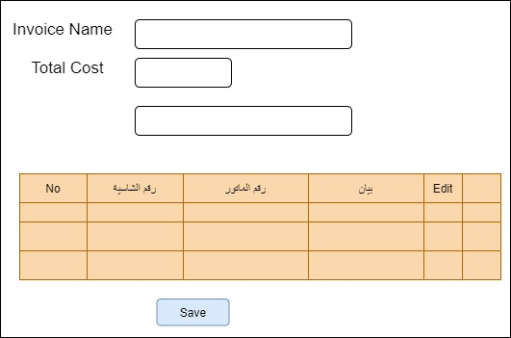

شاشة تعديل الطلبات

مكونات الشاشة:

|  |  |  |  |  |
| --- | --- | --- | --- | --- |
| تسمية العنصر | النوع / الطول | إلزامي | القيمة الافتراضية | القواعد |
| Edit  تعديل | Edit Link | Yes | N/A | اظهار شاشة للتعديل |
| مؤجلة  Pending | Text () | No | N/A |  |
| History | Date | Yes | N/A |  |
| موافقة  Approved | Date | No |  |  |
| Logs | Text (50 Char) | Yes | N/A |  |
| Reject  رفض | Button |  |  | - عند الضغط يقوم النظام بحفظ البيانات واخفاء الطلب من الجدول وإظهار رسالة برفض الطلب. |
|  |  |  |  |  |

جدول 1: مكونات صفحة مبايعة سيارة

تنبيهات شاشة "مبايعة سيارة":

|  |  |
| --- | --- |
| رقم التنبيه | نص التنبيه |
| MSG-01 | الرجاء إدخال جميع الحقول الإلزامية |
| MSG-02 | رقم الفاتورة مكون من |
| MSG-03 | تم التسجيل بنجاح |

### شاشة طباعة التقرير

متطلبات الوصف

هذه الخاصية متاحة لقسم المالية.

يمكن للمستخدم الدخول إلى هذه الشاشة عن طريق Integration

المواصفات الوظيفية

* **[01]** يقوم المستخدم بالدخول إلى شاشة طباعة التقرير
* **[02]** يقوم النظام بإمكانية طباعة فتورة او مبايعة
* **[03]** يقوم النظام بعرض كل البيانات التي تحتاج الى تعديل مثل الشاسيهات والبيان

قواعد العمل:

* يمكن النظام أي شخص من قسم المالية الدخول على هذه الشاشة.
* يمكن تعديل بيانات الشاسيهات والبيان
* يمكن تعديل الشاسيهات المختارة من قسم المالية
* طباعة الفاتورة او المبايعة بالتعديلات التي تمت من قسم المالية.

التصميم الافتراضي ل شاشة "مبايعة سيارة":

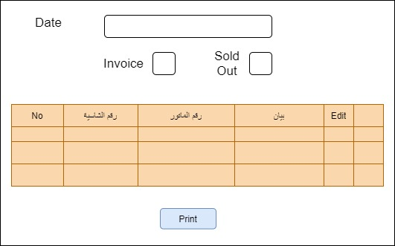

شاشة طباعة التقرير

مكونات الشاشة:

|  |  |  |  |  |
| --- | --- | --- | --- | --- |
| تسمية العنصر | النوع / الطول | إلزامي | القيمة الافتراضية | القواعد |
| تاريخ  Date | Date | Yes | N/A |  |
| Invoice | Checkbox | Yes | N/A |  |
| Sold Out | Checkbox | Yes | N/A |  |
| رقم الشاسيه | Date | No |  |  |
| رقم الماتور | Text (50 Char) | Yes | N/A |  |
| بيان | Text (50 Char) |  |  |  |
| Edit  تعديل |  |  |  | - عند الضغط يقوم النظام بحفظ البيانات واخفاء الطلب من الجدول وإظهار رسالة برفض الطلب. |

جدول 1: مكونات صفحة مبايعة سيارة

تنبيهات شاشة "مبايعة سيارة":

|  |  |
| --- | --- |
| رقم التنبيه | نص التنبيه |
| MSG-01 | الرجاء إدخال جميع الحقول الإلزامية |
| MSG-02 | تم التسجيل بنجاح |

### شاشة Generate Serial Range

متطلبات الوصف

هذه الخاصية متاحة لقسم المالية.

يمكن للمستخدم الدخول إلى هذه الشاشة عن طريق Integration

المواصفات الوظيفية

* **[01]** يقوم المستخدم بتحديد نطاق ال serial numbers
* **[02]** يقوم المستخدم بتحديد نطاق الفاتورة والمبايعة
* **[03]** يقوم المستخدم

قواعد العمل:

* يمكن النظام أي شخص من قسم المالية الدخول على هذه الشاشة.

التصميم الافتراضي ل شاشة "مبايعة سيارة":

شاشة

مكونات الشاشة:

|  |  |  |  |  |
| --- | --- | --- | --- | --- |
| تسمية العنصر | النوع / الطول | إلزامي | القيمة الافتراضية | القواعد |
| تاريخ  Date | Date | Yes | N/A |  |
| Invoice | Checkbox | Yes | N/A |  |
| Sold Out | Checkbox | Yes | N/A |  |
| رقم الشاسيه | Date | No |  |  |
| رقم الماتور | Text (50 Char) | Yes | N/A |  |
| بيان | Text (50 Char) |  |  |  |
| Edit  تعديل |  |  |  | - عند الضغط يقوم النظام بحفظ البيانات واخفاء الطلب من الجدول وإظهار رسالة برفض الطلب. |

جدول 1: مكونات صفحة مبايعة سيارة

تنبيهات شاشة "مبايعة سيارة":

|  |  |
| --- | --- |
| رقم التنبيه | نص التنبيه |
| MSG-01 | الرجاء إدخال جميع الحقول الإلزامية |
| MSG-02 | تم التسجيل بنجاح |